
INTELIGENCIA ARTIFICIAL MÁS INGENIERÍA GENÉTICA: ¿LA PAREJA IDEAL?
P. FÍSICAS DE LOS COMPUESTOS ORGÁNICOS

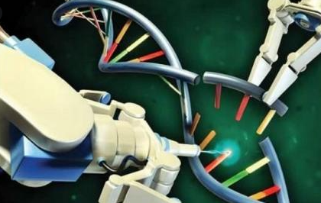
La Inteligencia Artificial (IA) es un área de la ciencia que persigue proveer de inteligencia a las máquinas para trabajar, reaccionar, hablar, escribir, ver, razonar, cooperar, comportarse, sentir, etcétera, a partir de datos, como lo hacemos los humanos. Esta área no es nueva debido a que empezó hace más de 60 años, pero es hasta ahora que se ha vuelto realmente muy popular. Inicialmente la IA creaba máquinas inteligentes utilizado lógica matemática y programación, y todo lo programaban en forma secuencial con pasos predeterminados usando los típicos condicionales (if, else, while, etcétera) y, por lo tanto, el programa era directamente proporcional a la complejidad del problema a resolver y para cada problema la solución era específica.
GRADO 11 – SEMANA 11 – TEMA: PROPIEDADES FÍSICASNC-

Sin embargo, esta forma de crear máquinas inteligentes contaba con poca capacidad para aprender del contexto y no podía anticiparse en la toma de decisiones, dado que la programación era básicamente determinística y no aprendía de la experiencia. Por ello, se incorporó lo que se conoce como aprendizaje automático (machine learning) para poder aprender de la experiencia acumulada bajo un enfoque estocástico que se construye utilizando entradas (inputs) y salidas (outputs) de datos históricos y se aprende dicha relación no lineal (usando modelos estadísticos) entre las entradas y salidas de tal manera que posteriormente solo se alimenta con entradas al algoritmo y produce predicciones (nuevas salidas), por lo que este enfoque de aprendizaje automático para crear máquinas inteligentes con IA es un proceso inferencial que deduce la salida a partir de las entradas y salidas con que se alimentó al algoritmo. Esta forma de crear máquinas inteligentes es la que está revolucionando la inteligencia artificial puesto que se están resolviendo problemas que hasta hace poco eran extremadamente difíciles. Es por ello que se dice que el aprendizaje automático es como el motor para la creación de máquinas inteligentes utilizando IA.

Algunos productos populares creados usando IA, son los vehículos autónomos que imitan las capacidades humanas de manejo y control, en consecuencia, no ocupan conductor. A pesar de que todavía no son de uso cotidiano ya se emplean taxis autónomos en Singapur, en las ciudades de Pittsburgh y San Francisco en Estados Unidos. Sin embargo, en poco tiempo estos vehículos invadirán muchas más ciudades del mundo, lo que provocará una pérdida relevante de empleos en aquellos que trabajan conduciendo vehículos. Algunos ejemplos en el área de la salud son el desarrollo de aplicaciones inteligentes para el diagnóstico de cáncer de piel donde se entrenaron los algoritmos con 129, 450 imágenes clasificadas manualmente por expertos en 2,032 padecimientos dermatológicos y estos algoritmos superaron la capacidad predictiva de 21 expertos dermatólogos. Además, lo verdaderamente interesante es que la entrada (input) de estas aplicaciones es una foto tomada con un celular, lo que puede ayudar a diagnosticar estos problemas dermatológicos en una etapa temprana sin la ayuda de un médico especializado, lo cual sin duda contribuye a un ahorro significativo en servicios médicos al paciente y, sobre todo, a salvarle la vida, debido a que en las etapas tempranas muchos de estos padecimientos son curables (Sejnowski, 2018). Otro ejemplo en el área de la salud es para la predicción de algunos tipos de cáncer —donde alimentados con cientos de imágenes para las que se sabía el tipo de cáncer del paciente— se han logrado desempeños predictivos en las muestras de validación de 92.5%, valor todavía menor al desempeño predictivo de médicos expertos quienes alcanzaron una capacidad predictiva de 96.6%, ligeramente mejor a las máquinas predictivas.
GRADO 11– SEMANA 11 – TEMA: PROPIEDADES FÍSICAS DE CONC-
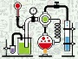
PROPIEDADES FÍSICAS DE LOS COMPUESTOS ORGÁNICOS

Una propiedad física es aquella que se basa principalmente en la estructura del objeto, sustancia o materia, que es visible y medible. Los compuestos orgánicos e inorgánicos presentan propiedades físicas y químicas que nos permiten diferenciarlos, en un primer momento trabajaremos las diferencias entre las propiedades físicas de los compuestos orgánicos e inorgánicos; y después trabajaremos las propiedades físicas de cada grupo funcional orgánico.
PROPIEDADES FÍSICAS DE LOS COMPUESTOS ORGÁNICOS E INORGÁNICOS:
 | COMPUESTOS ORGÁNICOS | COMPUESTOS INORGÁNICOS
Definición | Todo aquel compuesto que tiene como elemento principal el carbono y presenta enlaces covalentes de carbono e hidrógeno. | Todo aquel compuesto cuyo elemento principal no es el carbono, y que no presenta enlaces entre el carbono y el hidrógeno.
Características | - Además del carbono, el hidrógeno es un elemento importante en su constitución.  - Puede ser sintetizado por seres vivos.  - La mayoría no se disuelve en agua.  - Reactividad es lenta.  - Alta volatilidad y combustibilidad.  - Puntos de ebullición y fusión bajos.  - Mal conductor de electricidad.  - Pesos moleculares altos.  - La mayor parte de los compuestos conocidos son orgánicos.  - Densidades aproximadamente bajas. | - Todas las posibles combinaciones de los elementos.  - No es sintetizado por seres vivos.  - Es soluble en agua o medios acuosos.  - Su reactividad es rápida.  - Baja volatibilidad y combustión.  - Puntos de ebullición y fusión altos.  - Buen conductor de electricidad.  - Pesos moleculares bajos  - Hay menos compuestos inorgánicos que orgánicos.  - Densidades altas.
Tipo de enlace | Covalente. | Mayoritariamente iónico, y en menor medida covalente.
Ejemplos | Azúcares, ácidos nucleicos, alcohol, madera, proteínas, lípidos, hemoglobina, metano. | Amoníaco, agua, bicarbonato de sodio y dióxido de carbono.
GRADO 11– SEMANA 11 – TEMA: PROPIEDADES FÍSICAS DE CONC-
PROPIEDADES FÍSICAS DE LOS GRUPOS FUNCIONALES ORGÁNICOS:
GRUPOS FUNCIONALES | PROPIEDADES FÍSICAS
ALCANOS | - Estado físico: Depende del peso molecular de sus compuestos: 1 a 4 carbonos presentan estado gaseoso, 5 a 17 carbonos presentan estado líquido y 18 carbonos en adelante presentan estado sólido.  - Son solubles en disolventes no polares, y entre ellos son miscibles.  - El punto de fusión y de ebullición aumenta regularmente al aumentar el número de carbonos que forman la cadena.  - Los alcanos son malos conductores de la electricidad.
ALQUENOS | - Los alquenos más sencillos eteno, propeno y buteno son gases, los alquenos de cinco átomos de carbono hasta quince son líquidos y los alquenos con más de quince átomos de carbono son sólido.  - Son solubles en solventes no polares.  - Los puntos de fusión y de ebullición aumentan a medida que crece el número de carbonos de la cadena carbonada.  - La densidad un poco más elevada que la de los alcanos de igual número de átomos de carbono.
ALQUINOS | - Los tres primeros términos son gases; los demás son líquidos o sólido.  - Son insolubles en agua, pero bastante solubles en los disolventes orgánicos.  - Puntos de ebullición y de fusión aumentan al incrementarse el número de carbonos que forman la cadena.  - A medida que aumenta el peso molecular aumentan la densidad.
AROMÁTICOS | - Son insolubles en agua, pero solubles en disolventes orgánicos.  - Sus puntos de fusión y de ebullición suelen ser un poco más altos que los de sus análogos alifáticos.  - Son líquidos o sólidos a temperatura y a presión ambiente.  - Son inflamables.
ALCOHOLES  GRADO 11– SEMANA 11 – TEMA: PROPIEDADES FÍSICAS DE CONC- | - Los alcoholes de baja masa molecular son líquidos, incoloros y emanan un olor característico.  - Son solubles en agua.  - Cuando aumenta la masa molecular, también incrementan sus puntos de fusión y ebullición.  - La densidad de los alcoholes aumenta con el número de carbonos y sus ramificaciones.
ETERES | - Sus puntos de ebullición y fusión son muchos más bajos que los alcoholes.  - Son muy volátiles.  - Solubles en agua, como también buenos disolventes de moléculas orgánicas.
ALDEHÍDOS | - Hasta 4 carbonos son solubles en agua.  - Su punto de ebullición es mayor que el de los alcanos de igual peso molecular, pero menores al de los alcoholes y ác. carboxílicos.  - Los primeros aldehídos de la clase presentan un olor picante y penetrante, fácilmente reconocible.
CETONAS | - Su punto de ebullición es mayor que el de los alcanos de igual peso molecular, pero menor que el de los alcoholes y ácidos carboxílicos en iguales condiciones.  - Las cetonas son líquidas cuando tienen hasta 10 carbonos, las más grandes son sólidas.  - Las pequeñas tienen un olor agradable, las medianas un olor fuerte y desagradable, y las más grandes son inodoras.  - Los compuestos de hasta cuatro átomos de carbono, son solubles en agua. Igualmente son solubles en solventes orgánicos.
ÁCIDOS CARBOXILICOS | - En condiciones normales, los ácidos carboxílicos son líquidos, si la cadena no tiene más de nueve carbonos. Sin embargo, para cadenas más largas, se presentan en estado sólido.  - Los ácidos de baja masa molecular poseen un fuerte olor.  - Los ácidos son solubles en algunos disolventes polares como los alcoholes y agua. La solubilidad disminuye a medida que aumenta el número de átomos de carbono.  - Los ácidos carboxílicos presentan puntos de ebullición elevados. El punto de fusión varía según el número de carbonos, siendo más elevado el de los ácidos fórmico y acético.
ESTERES | - Los que son de bajo peso molecular son líquidos volátiles de olor agradable. Son las responsables de los olores de ciertas frutas. Los ésteres superiores son sólidos cristalinos, inodoros.  - Solubles en solventes orgánicos e insolubles en agua.  - Son menos densos que el agua.
AMINAS | - Las aminas presentan puntos de fusión y ebullición más bajos que los alcoholes.  - Tienen un olor penetrante y característico, que a menudo recuerda el del pescado.  - Las aminas de baja masa molecular son solubles en agua Y prácticamente todas las aminas son solubles en ácidos, debido a la formación de sales amónicas.
AMIDAS | - Salvo la formamida, que es líquida, todas las amidas primarias son sólidas.  - Casi todas las amidas son incoloras e inodoras.  - Los miembros inferiores de la serie son solubles en agua y en alcohol; la solubilidad en agua disminuye conforme aumenta la masa molar.  - Las amidas primarias tienen puntos de ebullición bastante más altos mientras los puntos de fusión y ebullición de las amidas secundarias son bastante menores.  - Son neutras frente a los indicadores.
NITRILOS | - Los nitrilos se presentan normalmente en estado líquido.  - Son sustancias insolubles en agua, excepto los de masa molecular baja.  - La mayoría de los nitrilos son moderadamente tóxicos.  - Sus puntos de ebullición son algo superiores a los de los alcoholes de masa molecular comparable.
HALURO DE ALQUILO | - Los haluros de alquilo tienen puntos de ebullición mayores que los correspondientes alcanos.  - A medida que descendemos en el Sistema Periódico dentro de los halógenos, el punto de ebullición del correspondiente haluro de alquilo aumenta ya que, al descender, el peso atómico y la polarizabilidad del halógeno aumentan.  - Mientras que muchos compuestos orgánicos son más ligeros que el agua, los haluros de alquilo son más densos que ella.  - Insolubles en agua y solubles en compuestos no polares.
HALURO DE ACILO | - Los halogenuros de acilo son solubles en la mayoría de los disolventes orgánicos.  - Tienen olores irritantes.  - Reaccionan fácilmente con la humedad del aire.  - Compuestos que poseen puntos de ebullición similares a los de los aldehídos y cetonas de masa molecular comparable.

ACTIVIDADES POR DESARROLLAR

GRADO 11– SEMANA 11 – TEMA: PROPIEDADES FÍSICAS DE CONC-

1. Con base a la lectura “INTELIGENCIA EMOCIONAL VERSUS INTELIGENCIA ARTIFICIAL, ¿ESTAMOS PREPARADOS?”
- ¿Frente a situaciones de estrés o de incertidumbre cuales emociones son las mas frecuentes? __________________________________________________________
__________________________________________________________________________________________________________________________________________________
- ¿Si tienes emociones negativas, como la gestionan? _______________________
___________________________________________________________________________________________________________________________________________________________________________________________________________________________
GRADO 11– SEMANA 11 – TEMA: PROPIEDADES FÍSICAS DE CONC-
- Indirectamente la inteligencia artificial esta en nuestros celulares, según la lectura mencione 3 maneras en las cuales las maquinas se han adaptado a las conductas o la respuesta humana y en que consiste cada una:____________________________________________________________________________________________________________________________________________________________________________________________________________________________________________________________________________________________________
2. Realizar la gráfica de la densidad de los alcanos siguiendo los pasos que están a continuación:
A. Determine el peso molecular de cada uno de los alcanos de la siguiente manera:
- Metano (CH₄)
CH₄
ÁTOMOS | CANTIDAD | PESO ATÓMICO | TOTAL
Carbono | 1 | 12,00 gr | 12,00 gr
Hidrogeno | 4 | 1,00 gr | 4,00 gr
TOTAL |  |  | 16,00 gr
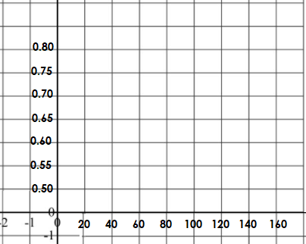
B. Utilizando los pesos moleculares de cada alcano y las densidades graficarlos:
NOMBRE | FORMULA | DENSIDAD
Pentano | CH₃(CH₂)₃CH₃ | 0.626
Hexano | CH₃(CH₂)₄CH₃ | 0.659
Heptano | CH₃(CH₂)₅CH₃ | 0.684
Octano | CH₃(CH₂)₆CH₃ | 0.703
Nonano | CH₃(CH₂)₇CH₃ | 0.718
Decano | CH₃(CH₂)₈CH₃ | 0.730
3. Con base a la gráfica anterior que puede deducir de la densidad de los alcanos: __________________________________________________
____________________________________________________________________________________
______________________________________________________________________________________
__________________________________________________________________________________________________________________________________________________________________________

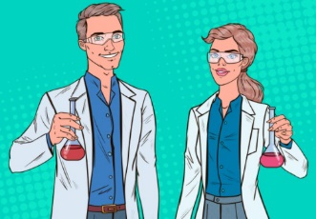
4. Un Científico en el laboratorio recibe tres muestras para que determine que compuestos orgánicos tiene a partir de las propiedades físicas que presenta, para ello determina solubilidad en agua y solventes orgánicos; determina sus puntos de fusión y ebullición, densidad entre otras propiedades. Ayuda al científico a determinar a qué grupo funcional pertenece las tres sustancias.
SUSTANCIA B
Los que son de bajo peso molecular son líquidos volátiles de olor agradable, son las responsables de los olores de ciertas frutas, los superiores son sólidos cristalinos, inodoros, solubles en solventes orgánicos e insolubles en agua, son menos densos que el agua.
_______________________
SUSTANCIA A
Presentan puntos de fusión y ebullición más bajos que los alcoholes; tienen un olor penetrante y característico a pescado, los de bajo masa molecular son solubles en agua Y prácticamente son solubles en ácidos.
__________________________

GRADO 11– SEMANA 11 – TEMA: PROPIEDADES FÍSICAS DE CONC-
SUSTANCIA C
Solubles en la mayoría de los disolventes orgánicos, tiene olores irritantes, reaccionan fácilmente con la humedad del aire, poseen puntos de ebullición similares a los de los aldehídos y cetonas de masa molecular comparable.
_____________________________

5. Observar la siguiente gráfica sobre los puntos de ebullición de los compuestos orgánicos y contesta las siguientes preguntas:
A. ¿Qué grupos funcionales presentan mayor punto de ebullición? _____________
________________________
________________________
________________________
B. ¿Qué grupo funcional presenta menor punto de ebullición? __________
________________________
C. ¿Qué elementos químicos presentan los grupos funcionales que tienen mayor punto de ebullición? _____________
________________________
________________________
D. ¿Qué tendencia presentan los compuestos orgánicos frente a los puntos de ebullición? _____________
________________________
________________________
________________________
____________________________________________________________________________________________________________________________________________________________
6. Realizar la gráfica de punto de fusión de los alcanos siguiendo los pasos que están a continuación:
A. Determine el peso molecular de cada uno de los alquenos, alquinos y alcoholes de la siguiente manera:
- Eteno (CH₂=CH₂)
CH₂=CH₂
ÁTOMOS | CANTIDAD | PESO ATÓMICO | TOTAL
Carbono | 2 | 12,00 gr | 24,00 gr
Hidrogeno | 4 | 1,00 gr | 4,00 gr
TOTAL |  |  | 28,00 gr
B. Utilizando los pesos moleculares de cada alqueno, alquino y alcoholes; y sus respectivos puntos de fusión graficarlos: (Aplicar un color diferente para cada grupo funcional)
GRADO 11– SEMANA 11 – TEMA: PROPIEDADES FÍSICAS DE CONC-
Alquenos | Pto. Fusión | Alquinos | Pto. Fusión | Alcoholes | Pto. Fusión
Eteno | -169,2 | Etino | -81,8 | Etanol | -117,3
Propeno | -185 | Propino | -102,7 | Propanol | -127
Buteno | -130 | Butino | -122,5 | Butanol | -89,9
Penteno | -138 | Pentino | -90 | Pentanol | -79
Hexeno | -98,5 | Hexino | -132 | Hexanol | -51,6
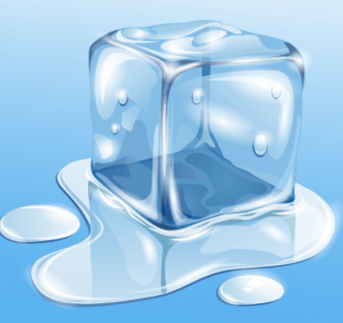
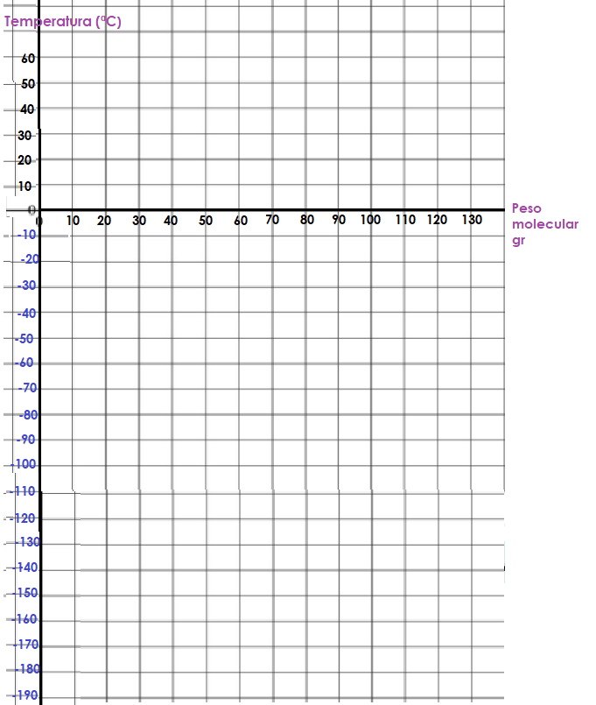


GRADO 11– SEMANA 11 – TEMA: PROPIEDADES FÍSICAS DE CONC-
VALORA TU APRENDIZAJE |  | SI | NO | A VECES
1.Cognitivo | Reconoce las propiedades físicas de los compuestos orgánicos dependiendo del grupo funcional.
2.Procedimental | Realiza y analiza graficas de los puntos de fusión, puntos de ebullición y densidades de los compuestos orgánicos.
3.Actitudinal | El estudiante demuestra una buena actitud para el desarrollo de las actividades.


FUENTES BIBLIOGRAFICAS:
https://es.slideshare.net/electrico12/04-alcanos
https://es.slideshare.net/clarisahernandez338658/compuestos-inorgnicos-y-orgnicos
VARIOS. Autores. Química 3BGU. Editorial Juan Bosco. 2016. Bogotá, Colombia.

